29. August 2019

AkzoNobel liefert ultimativen Schutz für Chinas neuen Eisbrecher

China hat kürzlich seinen ersten im Inland gebauten Eisbrecher, Xue Long 2, auf den Markt gebracht. Um ihn vor rauen arktischen und antarktischen Bedingungen zu schützen, wurde er mit einer branchenführenden Beschichtungslösung von AkzoNobel ausgestattet.

Das 12.366 Tonnen schwere Forschungsschiff wurde speziell für dicke Eisdecken und die extremen Herausforderungen der Polarforschung entwickelt und ist mit Intershield 163 Inerta 160 aus der International-Produktreihe beschichtet. Das abriebfeste System hat sich seit 47 Jahren bei Temperaturen von bis zu -50 ° C bewährt und wurde bereits auf mehr als 1.600 Schiffen und Eisbrechern weltweit eingesetzt.

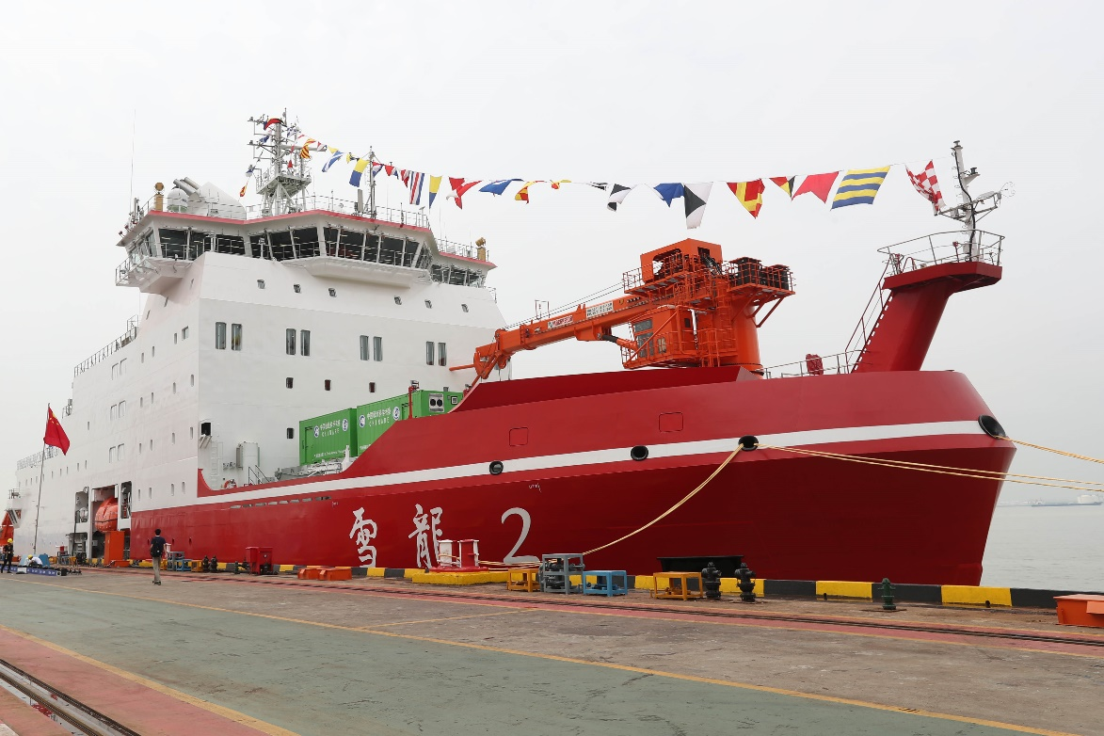

„Als Vorreiter bei der Bereitstellung von branchenführenden Schiffsbeschichtungen und -lösungen weltweit freuen wir uns, gemeinsam mit dem Polar Research Institute of China die Beschichtungen für den Xue Long 2 geliefert zu haben“, sagt Jean-Michel Gauthier, Geschäftsführer für Marine- und Schutzlacke von AkzoNobel. "Wir freuen uns, dass die nachgewiesene Leistung unserer internationalen Marke zusammen mit unserer langjährigen Erfolgsbilanz und umfassenden Erfahrung anerkannt wurde.“

Die Produkte des Unternehmens wurden im gesamten Außen- und Innenbereich des neuen Eisbrechers eingesetzt. Das Intershield 163 Inerta 160-System, das speziell für Eisbrecher entwickelt wurde, wurde am Rumpfboden und an den Seiten angebracht. Es bietet eine hervorragende Oberflächenglätte, um die Beweglichkeit und die Effizienz des Eisbrechens zu maximieren, sowie ausgezeichnete Korrosionsschutzeigenschaften, eine hohe Haltbarkeit und eine starke Beständigkeit gegen Stöße und Risse.

„Wir sind stolz darauf, an einem so wichtigen Projekt beteiligt zu sein“, fügt Gauthier hinzu. „Es zeigt, wie wir unsere Kundenorientierung stärken und weitere Schritte unternehmen, um als Referenz in der Branche anerkannt zu werden.“

Die Xue Long 2 soll Chinas Fähigkeit verbessern, Inspektionen in Polargebieten durchzuführen. Sie hat eine größere strukturelle Festigkeit als der bisher einzige Eisbrecher des Landes, Xue Long (was Schneedrache heißt), und ist außerdem mit einer Zweiwege-Eisbrechfähigkeit ausgestattet. Darüber hinaus verfügt sie über mehr als 7.000 „intelligente“ Sensorpunkte, mit denen Reibungsdaten und andere Informationen gesammelt werden können, um künftig als Referenz für Konstruktionen und die Herstellung neuer Schiffe zu dienen.

Die erste Mission der Xue Long 2 – die 36. Antarktisexpedition Chinas – wird voraussichtlich noch in diesem Jahr stattfinden.

Über AkzoNobel

AkzoNobel hat eine Leidenschaft für Farben. Wir sind Experten in der Herstellung von Farben und Lacken und sind seit 1792 wegweisend in Farbe und Beschichtung. Unser erstklassiges Markenportfolio, u.a. Dulux, International, Sikkens und Interpon, genießt das Vertrauen von Kunden weltweit. Von unserem Firmensitz in den Niederlanden sind wir in über 150 Ländern tätig und beschäftigen circa 34.500 qualifizierte Mitarbeiter, die mit großem Engagement die ausgezeichneten Produkte und Dienstleistungen liefern, die unsere Kunden von uns erwarten.

Für weitere Informationen:

AkzoNobel Communications DACH
T: +49 221 99 585 863
Ansprechperson: Barbara Jenni

Media Relations
T +31 88 969 7833
Ansprechperson: Joost Ruempol

